***Консультация - рекомендация родителям:***

**«Создание комфортных условий для здорового развития ребенка»**

Здоровье Вашего ребенка является важнейшей ценностью и наша общая задача – сохранить и укрепить его.

ПОМНИТЕ: пример родителей является определяющим при формировании привычек и образа жизни ребенка.

Растущий организм ребенка нуждается в особой заботе, поэтому детям необходимо соблюдать режим труда и отдыха. Приучите Вашего ребенка самого заботиться о своем здоровье: выполнять гигиенические процедуры, проветривать помещение и т.д. Контролируйте досуг вашего ребенка: просмотр телепередач, встречи с друзьями, прогулки на свежем воздухе. Традиции здорового питания в семье – залог сохранения здоровья ребенка.

В формировании ответственного отношения ребенка к своему здоровью используйте пример авторитетных для него людей: известных актеров, музыкантов, спортсменов.

***Формирование у детей привычки к здоровому образу жизни***

Детское любопытство безгранично, дети хотят все знать о себе и о мире, в котором живут. Они имеют право знать все о своем физическом и эмоциональном развитии, о строении организма, о болезнях, которые могут их поразить.

Знать свои слабые и сильные стороны, научиться помогать себе в различных ситуациях, укреплять свою волю и тело. В этом возрасте формируются привычки, которые впоследствии должны стать необходимостью.

Потребность в здоровом образе жизни формируется у детей в том числе и через систему знаний и представлений, осознанного отношения к занятиям физической культурой.

Сегодня много говорят о здоровом образе жизни, в том числе и детей, а что же конкретно относится к понятию здоровый образ жизни?

Прежде всего, самым главным разделом является:

* режим дня (когда соответственно возрасту ребенка, а также индивидуальным особенностям идет смена режима активности и отдыха)
* режим рационального питания.
* закаливание

И кому же, как не вам, дорогие родители, заниматься закаливанием со своими детьми. Закаливание — это тренировка иммунитета кратковременными холодовыми раздражителями. Когда-то наши предки намного были закалённые нас и наших детей. Ребятишки бегали в одних рубашках босиком по снегу даже в лютые морозы! В деревнях в ходу были мокроступы. Так русские крестьяне называли липовые лапти. В них вкладывали свежие листья одуванчика, мать и мачехи, подорожника, ольхи, фиалки.

Оказывается, травы осуществляли своеобразный общеукрепляющий и закаливающий массаж. В мокроступах можно было смело идти по любому болоту - насморк и простуда не возникали. А для профилактики переохлаждения натирали тело маслом можжевельника. Александр Васильевич Суворов ежедневно по утрам даже в сильные морозы совершал прогулки босиком. После чего обливался холодной водой. Конечно, все закаливающие процедуры проводятся гибко с учетом времени года, здоровья ребенка, его эмоционального настроения, на фоне теплового комфорта организма. Интенсивность закаливающих мероприятий надо увеличивать постепенно, начиная всегда со щадящих. Основной принцип — постепенное расширение зоны воздействия и увеличение времени проведения процедуры. (О пагубных привычках: вреде алкоголя и курения). Личный пример — прежде всего.

Наиболее эффективным видом закаливания является естественное закаливание. Ежедневные прогулки детей необходимы для детей дошкольного возраста, так как потребность растущего организма в кислороде более чем в два раза превышает таковую у взрослых. Под влиянием воздушных ванн не только повышается тонус нервной, дыхательной и пищеварительной систем, но и в крови возрастает количество эритроцитов и гемоглобина. Хорошо сочетать прогулки со спортивными и подвижными играми. О благотворном воздействии прогулок на свежем воздухе писал А.С. Пушкин

**Уважаемые папы и мамы!**

Если Ваши дети Вам дороги, если Вы хотите видеть их счастливыми, помогите им сохранить свое здоровье. Постарайтесь сделать так, чтобы в Вашей семье занятия физкультурой и спортом и стали неотъемлемой частью совместного досуга.

* С раннего детства воспитывайте у своих детей привычку заниматься физкультурой и спортом!
* Уважайте спортивные интересы и пристрастия своего ребенка!
* Поддерживайте желание участвовать в спортивных мероприятиях класса и школы!
* Участвуйте в спортивных мероприятиях детского сада, это способствует укреплению вашего авторитета в глазах собственного ребенка!
* Воспитывайте в своих детях уважение к людям, занимающимся спортом!
* Рассказывайте о своих спортивных достижениях в детстве и юности!
* Дарите своим детям спортивный инвентарь и снаряжение!
* Демонстрируйте свой пример занятий физкультурой и спортом!
* Совершайте со своим ребенком прогулки на свежем воздухе всей семьей, походы и экскурсии!
* Радуйтесь успехам в спорте своего ребенка и его друзей!
* На самом видном месте в доме помещайте награды за спортивные достижения своего ребенка!
* Поддерживайте своего ребенка в случае неудач, закаляйте его волю и характер!

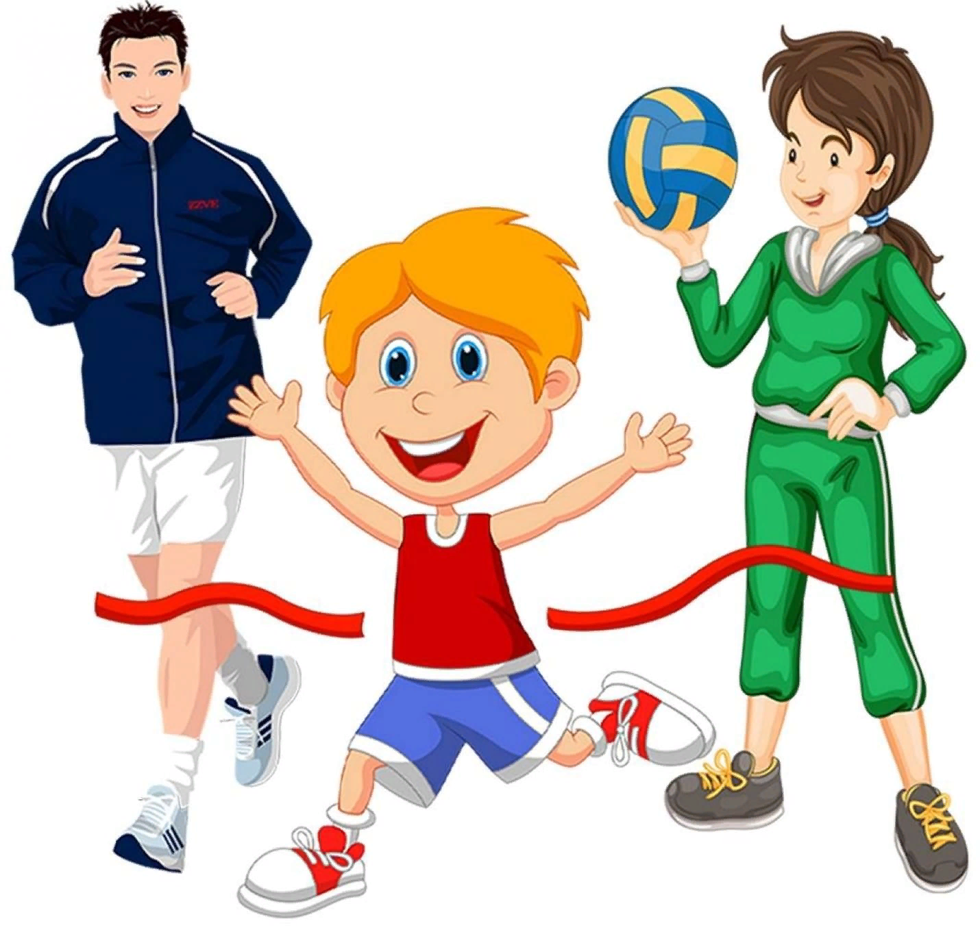

Составила инструктор по физической культуре

МАДОУ № 552

Комиссарова Ольга Геннадьевна